**TRƯỜNG ĐẠI HỌC VINH**

**VIỆN KỸ THUẬT VÀ CÔNG NGHỆ**



**ĐỒ ÁN**

**CƠ SỞ NGÀNH CÔNG NGHỆ THÔNG TIN**

**Đề tài: Xây dựng một trang web chuyên cung cấp điện thoại thông minh**

|  |  |  |
| --- | --- | --- |
| Giảng viên hướng dẫn | : | ThS. Phạm Trà My |
| Sinh viên thực hiện | : | Lê Minh Ngọc |
| MSSV | : | 18574802010101 |
| Lớp | : | 59K2 - CNTT |

**Nghệ An – 2021**

**LỜI CAM ĐOAN**

Em xin cam đoan đồ án cơ sở lần này và kết quả nghiên cứu trong đồ án này là trung thực và tự làm không có sự sao chép nào. Mọi sự giúp đỡ cho việc thực hiện đồ án này đã được cảm ơn và các thông tin trích dẫn trong đồ án đã được chỉ rõ nguồn gốc rõ ràng và được phép công bố.

**MỤC LỤC**

**DANH MỤC HÌNH ẢNH** 3

**DANH MỤC BẢNG BIỂU** 4

**DANH MỤC TỪ VIẾT TẮT** 5

**MỞ ĐẦU** 6

**LỜI CẢM ƠN** 7

**CHƯƠNG 1: TỔNG QUAN** 8

1.1 Lý do chọn đề tài 8

2.1 Mục tiêu 8

3.1 Giới thiệu chung 8

4.1 Vấn đề đặt ra 9

**CHƯƠNG 2: THIẾT KẾ VÀ TRIỂN KHAI** 10

2.1 Mô hình hóa website bán điện thoại di động 10

2.2 Quy trình mua hàng của khách hàng 11

2.3 Mục tiêu cần làm của website 11

2.4 Thiết kế 11

2.4.1 Về sơ đồ diagram 11

2.5 Biểu đồ Usecase 12

2.5.1 Biểu đồ Usecase quản lý sản phẩm của admin 12

2.5.2 Biểu đồ Usecase khách hàng 12

2.6 Cơ sở dữ liệu 13

2.6.1 Danh sách các bảng trong db 13

2.6.2 Chi tiết các bảng 13

**CHƯƠNG 3: KẾT QUẢ ĐẠT ĐƯỢC** 16

3.1 Ngôn ngữ thiết kế web 16

3.1.1 HTML 16

3.1.2 CSS 16

3.1.3 PHP 16

3.1.4 PHPMyAdmin 16

3.2 Kết quả thu được 17

**TỔNG KẾT** 26

4.1 Kết quả đạt được 26

4.2 Hạn chế 26

4.3 Hướng phát triển 26

**TÀI LIỆU THAM KHẢO** 27

# **DANH MỤC HÌNH ẢNH**

Hình 1. Mô hình hóa website bán điện thoại di động 10

Hình 2. Mô hình hóa quy trình mua hàng 11

Hình 3. Sơ đồ diagram 12

Hình 4. Giao diện đăng nhập 18

Hình 5. Giao diện quản lý 18

Hình 6. Giao diện quản trị hóa đơn 19

Hình 7. Giao diện chi tiết hóa đơn 19

Hình 8. Giao diện sản phẩm 20

Hình 9. Giao diện chỉnh sửa sản phẩm 20

Hình 10. Giao diện thêm sản phẩm 21

Hình 11. Giao diện chỉnh sửa san phẩm trang chủ 21

Hình 12. Giao diện chỉnh sủa sản phẩm trang chủ 22

Hình 13. Giao diện trang chủ 23

Hình 14. Giao diện sản phảm 24

Hình 15 Giao diện chi tiết sản phẩm 24

Hình 16. Giao diện giỏ hàng 25

# **DANH MỤC BẢNG BIỂU**

Bảng 1. Danh sách các bảng trong db 13

Bảng 2. Tài khoản quản trị 13

Bảng 3. Sản phẩm 14

Bảng 4. Bảng hóa đơn 15

Bảng 5. Slideshow 15

# **DANH MỤC TỪ VIẾT TẮT**

|  |  |  |
| --- | --- | --- |
| **STT** | **Từ viết tắt** | **Giải thích** |
| **1** | **db** | **database** |
| **2** | **PK** | **khóa chính** |
| **3** | **DBMS** | **Database Management System** |

# **MỞ ĐẦU**

Hiện nay, các công nghệ tiên tiến phát triển ngày càng mạnh mẽ và được ứng dụng ngày càng nhiều vào các lĩnh vực kinh tế, sản xuất cũng như đời sống thường nhật của con người. Một điểm tiêu biểu trong việc phát triển các công nghệ đó phải kể đến việc ứng dụng công nghệ thông tin vào hầu khắp các hoạt động. Nhờ đó, các công việc được thực hiện nhanh, chính xác và dạt kết quả cao hơn rất nhiều.

Khi xã hội ngày càng phát triển, mức sống của người dân được nâng cao thu nhập kinh tế ngày càng được cải thiện thì chiếc điện thoại di động không còn trở nên xa lạ với mọi người nữa mà ngược lại nó là một vật dụng không thể thiếu đối với người dân hiện nay. Hầu hết mỗi người đều trang bị cho mình một chiếc điện thoại phù hợp với nhu cầu và túi tiền của mình. Tuy nhiên, với công cuộc ngày càng bận rộn như hiện nay thì việc muốn một chiếc điện thoại mình ưa thích thì người tiêu dùng phải đến tận của hàng để chọn lựa vì thế sẽ mất khác nhiều thời gian và công sức.

Cùng với các lý do nêu trên, qua tìm hiểu đồ án được biết việc ứng dụng bán điện thoại di động trực tuyến sẽ giúp cho khác hàng giảm bớt được thời gian và công sức phải đến tận cửa hàng để mua. Muốn lựa chọn cho mình một chiếc điện thoại ưng ý phù hợp với túi tiền thì khác hàng chỉ cần ngồi bên chiếc máy tính có kết nối internet là có thể mua được mặt hàng điện thoại mình cần.

Do đó mình chọn thực hiện đề tài “*Xây dựng một trang web chuyên cung câp điện thoại thông minh”.*

Phần mềm được xây dựng với định hướng giúp việc mua sắm điện thoại của khách hàng dễ dàng và nhanh gọn hơn, không mất thời gian và công sức.

# **LỜI CẢM ƠN**

Trong suốt quá trình học tập và thực tập tốt nghiệp em luôn được sự quan tâm, hướng dẫn và giúp đỡ tận tình của cô TS. Phạm Trà My giảng viên trường Đại học Vinh người đã tận tình hướng dẫn, chỉ bảo em trong suốt quá trình làm đồ án.

Lời đầu tiên em xin được bày tỏ lòng biết ơn sâu sắc đến Ban giám hiệu Trường Đại học Vinh nói chung, các thầy cô ngành Công nghệ thông tin nói riêng đã dạy dỗ cho em kiến thức về các môn đại cương cũng như các môn chuyên ngành, giúp em có được cơ sở lý thuyết vững vàng và tạo điều kiện giúp đỡ em trong suốt quá trình học tập.

Cuối cùng, em xin chân thành cảm ơn gia đình và bạn bè, đã luôn tạo điều kiện, quan tâm, giúp đỡ, động viên em trong suốt quá trình học tập và hoàn thành đồ án.

Bài đồ án lần này em còn nhiều thiếu sót. Em rất mong được nhận sự chỉ bảo, đóng góp ý kiến của thầy cô để em có điều kiện bổ sung, nâng cao ý thức của mình, để những đồ án tiếp theo và những bài báo cáo thực tế hơn sau này được hoàn thiện hơn.

Em xin trân trọng cảm ơn!

# **CHƯƠNG 1: TỔNG QUAN**

1. Lý do chọn đề tài

Thế giới ngày một phát triển, đời sống con người ngày càng hiện đại hóa, nhu cầu về đời sống vật chất và tinh thần của con người mỗi ngày một cao và có nhiều đòi hỏi khắt khe hơn.

Hång ngày mỗi người trong chúng ta đều phải có những nhu cầu thiết yếu như: ăn uống, mua sắm, xem phim, nghe nhạc, ... và vì vậy chúng ta phải đi tới các trung tâm giải trí hay mua sắm, ... để mua những sản phẩm mình muốn hay đơn giản là thưởng thức những bản nhạc mới nhất.

Website bán điện thoại di động là một trong những trang web đặc thù áp dụng công nghệ thông tin vào hoạt động: bán sản phẩm điện thoại qua mạng và sau này sẽ có xu hướng mở rộng. Với các sản phẩm đặc trưng như Nokia, Samsung, Motorola, Sony Ericsson, ... để bán lẻ lại cho người tiêu dùng. Việc giao dịch với khách hàng chủ yếu diễn ra tại đây.

1. Mục tiêu

Mục tiêu của việc xây dựng trang web này nhằm giúp cho khách hàng có thể mua hàng trực tiếp từ xa thông qua mạng internet phố biến. Khách hàng ở nhà hay tại công ty vẫn có thể dễ dàng tham khảo thông tin sản phẩm mình tìm, so sánh giá cả các mặt hàng và lựa chọn cho mình loại sản phẩm phù hợp nhu cầu của mình, giúp công việc mua sắm một cách nhanh chóng, tiện lợi, tiết kiệm thời gian, đáp ứng được nhu cầu thực tế. Hệ thống tìm kiếm dễ dàng, giao diện thân thiện. Chỉ cần vài thao tác tạo là khách hàng có thể tự do chọn mua và tạo đơn đặt hàng.

Xuất phát từ nhu cầu trên, em quyết định chọn đề tài “Xây dựng một trang web chuyên cung câp điện thoại thông minh” nhằm giúp doanh nghiệp giảm thiểu chi phí, quảng bá hình ảnh, sản phẩm doanh nghiệp mình trên mạng Internet. Bên cạnh đó, Website còn hỗ trợ khách hàng trong việc đăng ký, đặt hàng qua Website, cập nhật thông tin về những sản phẩm hiện có và sắp ra mắt trên thị trường một cách nhanh nhất... đem lại sự hài lòng cao nhất từ phía khách hàng.

1. Giới thiệu chung

Trong nền kinh tế thị trường ngày càng phát triển như hiện nay, với xu thế toàn cầu hóa nền kinh tế trên thế giới. Nhu cầu của con người ngày càng được đáp ứng, đặc biệt là nhu cầu về trao đối hàng hóa và mua bán các sản phẩm thương mại nói chung và các sản phẩm về điện thoại di động nói riêng ngày càng tăng.

Hiện nay trên thị trường có rất nhiều hãng điện thoại di động đang thịnh hành trên thị trường như: Apple, sony, SamSung... mà chúng ta không thể nào nắm hết thông tin về tất cả các hãng điện thoại di động cùng một lúc, để lựa chọn cho mình một sản phẩm công nghệ thích hợp.

Để giúp mọi người tìm hiểu kĩ thêm về đế góp phần đấy mạnh sự phát triển của nền thương mại điện tử Việt Nam. Qua học tập và tìm hiểu em đưa ra “Xây dựng một trang web chuyên cung câp điện thoại thông minh" với mặt hàng chủ yếu ở đây là về điện thoại di động.

1. Vấn đề đặt ra

Thực tế đã cho thấy ngày càng có nhiều shop online xuất hiện. Thay vì quảng cáo trên các phương tiện đại chúng như chúng ta thường thấy như sách báo và tivi thì sự cạnh tranh của các công ty quảng cáo trên internet cũng ngày càng gay gắt. Một website về giới thiệu các loại điện thoại sẽ đáp ứng được tất cả nhu cầu của người sử dụng về sản phẩm của mình. Cung cấp thông tin một cách nhanh chóng đầy đủ,chỉ một vài thao tác click chuột bạn đã có thể tìm được sảm phẩm phù hợp với mình,từ giá cả đến kiểu dáng,tính năng phù hợp với mọi tầng lớp người sử dụng. Thỏa mãn nhu cầu của người sử dụng và nhanh chóng là thành công mà website mang đến.

# **CHƯƠNG 2: THIẾT KẾ VÀ TRIỂN KHAI**

1. Mô hình hóa website bán điện thoại di động

Hình 1. Mô hình hóa website bán điện thoại di động

Quy trình 1: Khi trang chủ được hiển thị, khách hàng có thể xem sản phẩm của hãng điện thoại có trong danh mục, các sản phẩm này có thể trùng về tên, về loại sản phẩm nhưng chỉ có người quản trị phân biệt được sản phẩm nào thuộc hãng điện thoại nào.

Quy trình 2: Sau khi đã chọn được sản phẩm, khách hàng sẽ cho vào giỏ hàng.

Quy trình 3: Trong giỏ hàng của mình, khách hàng có thể cập nhật số lượng, thêm hoặc bớt đi sản phẩm.

Quy trình 4: Khách hàng sẽ lập đơn đặt hàng sau khi đã quyết định chọn những sản phảm trong giỏ hàng.

Quy trình 5: Phiên giao dịch sẽ kết thúc khi khách hàng đặt xong đơn đặt hàng.

1. Quy trình mua hàng của khách hàng

Hình 2. Mô hình hóa quy trình mua hàng

1. Mục tiêu cần làm của website

Hệ thống website cho phép làm những việc sau:

+ Đối với người quản trị:

* Điều hành mọi hoạt động của website
* Thêm, sửa, xóa sản phẩm trong website.
* Tiếp nhận đơn đặt hàng của khách hàng.
* Xử lý đơn đặt hàng.
* Thống kê số lượng danh mục, mặt hàng, tin tức và đơn đặt hàng.

+ Đối với khách hàng:

* Tham quan cửa hàng.
* Xem, lựa chọn và tìm kiếm các sản phẩm.
* Có thể đặt hàng qua mạng.

1. Thiết kế
2. Về sơ đồ diagram

Hình 3. Sơ đồ diagram

1. Biểu đồ Usecase
2. Biểu đồ Usecase quản lý sản phẩm của admin

Biểu đồ 1. Biểu đồ Usecase quản lý sản phẩm

1. Biểu đồ Usecase khách hàng

Biểu đồ 2. Biểu đồ Usecase khách hàng

1. Cơ sở dữ liệu
2. Danh sách các bảng trong db

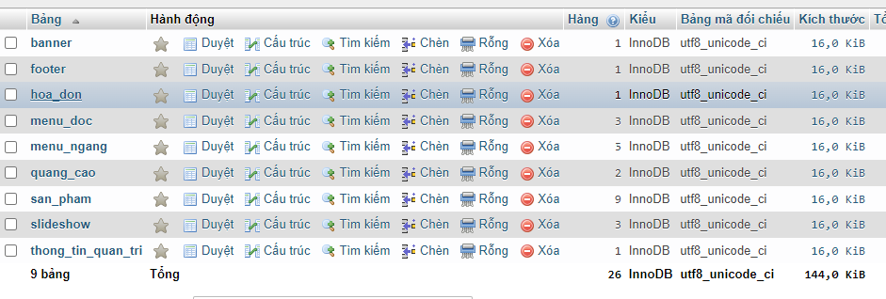

Bảng 1. Danh sách các bảng trong db

1. Chi tiết các bảng

* Tài khoản quản trị

Tên bảng: thong_tin_quan_tri

|  |  |  |  |  |  |
| --- | --- | --- | --- | --- | --- |
| STT | Tên trường | Kiểu | Ràng buộc | Diẽn giải | Ghi chú |
| 1 | id | int | PK | Tên tài khoản đăng nhập | Khóa chính |
| 2 | tai_khoan | varchar(256) |  | Tài khoản |  |
| 3 | mat_khau | varchar(256) |  | Mật khẩu |  |

Bảng 2. Tài khoản quản trị

* Thông tin sản phẩm

Tên bảng: San_pham

|  |  |  |  |  |  |
| --- | --- | --- | --- | --- | --- |
| STT | Tên trường | Kiểu | Ràng buộc | Diẽn giải | Ghi chú |
| 1 | id | int | PK | ID sản phẩm | Khóa chính |
| 2 | noi_bat | varchar(256) |  | Chọn làm sản phẩm nổi bật hay không |  |
| 3 | thuoc_menu | int |  | Thuộc sản phẩm hãng nào |  |
| 4 | ten | varchar(256) |  | Tên sản phẩm |  |
| 5 | gia | int |  | Giá sản phẩm |  |
| 6 | hinh_anh | varchar(256) |  | Hình ảnh sản phẩm |  |
| 7 | noi_dung | varchar(10000) |  | Thông tin sản phẩm |  |
| 8 | trang_chu | varchar(256) |  | Chọn làm sản phẩm trang chủ hay khong |  |

Bảng 3. Sản phẩm

* Thông tin hóa đơn

Tên bảng: hoa_don

|  |  |  |  |  |  |
| --- | --- | --- | --- | --- | --- |
| STT | Tên trường | Kiểu | Ràng buộc | Diẽn giải | Ghi chú |
| 1 | id | int | PK | ID của hóa đơn | Khóa chính |
| 2 | ten_nguoi_mua | varchar(256) |  | Tên người mua |  |
| 3 | email | varchar(256) |  | Email người mua |  |
| 4 | dia_chi | mediumtext |  | Địa chỉ người mua |  |
| 5 | dien_thoai | varchar(256) |  | Số điện thoại người mua |  |
| 6 | noi_dung | mediumtext |  | Nội dung mua |  |
| 7 | hang_duoc_mua | mediumtext |  | Sản phẩm |  |

Bảng 4. Bảng hóa đơn

* Ảnh slide trên trang chủ

Tên bảng: slideshow

|  |  |  |  |  |  |
| --- | --- | --- | --- | --- | --- |
| STT | Tên trường | Kiểu | Ràng buộc | Diẽn giải | Ghi chú |
| 1 | id | int | PK | id ảnh | Khóa chính |
| 2 | hình | varchar(256) |  | ảnh |  |
| 3 | lien_ket | varchar(256) |  | liên kết với ảnh |  |

Bảng 5. Slideshow

# **CHƯƠNG 3: KẾT QUẢ ĐẠT ĐƯỢC**

## Ngôn ngữ thiết kế web

1. HTML

HTML (HyperText Markup Language) còn được gọi là ngôn ngữ đánh dấu siêu văn bản, được tạo ra nhằm cấu trúc lên một trang web với các mẩu thông tin được trình bày trên World Wide Web.

1. CSS

CSS (Cascading Style Sheet). Website được cấu tạo từ các thẻ html nhưng với những thẻ html thì mới chi thể hiện được bộ khung của website. Để căn chinh, trình bày cho đẹp mắt thì ta cần sử dụng ngôn ngữ CSS. Đây là ngôn ngữ được dùng rất nhiều trong lập trình web, thường đi cùng với ngôn ngữ html.

Chúng ta có 3 cách để chèn CSS vào trang HTML

* Chèn nội dung CSS vào cặp thẻ <style></style> trong phần <head></head> của trang web.
* Chèn trực tiếp vào bên trong thẻ HTML.
* Liên kết với một file .css bên ngoài.

Trong thực tế, cách thứ 3 được các lập trình viên sử dụng nhiều nhất do tính tiện dụng và linh hoạt.

1. PHP

PHP (Hypertext Preprocessor) là ngôn ngữ lập trình chủ yếu được dùng để phát triển các ứng dụng viết cho máy chủ, dễ dàng nhúng vào trang HTML. Đây là ngôn ngữ lập trình web phổ biến nhất thế giới, do tính mở nên dễ tiếp cận với lập trình viên.

Ví dụ:

<html>

<head>

<title>Example </title>

</head>

<body>

<?php echo “Helo world"; ?>

</body>

</html>

Thẻ mở <?php và thẻ đóng?> sẽ đánh dấu sự bắt đầu và kết thúc của phần mã PHP, qua đó máy chủ biết để xử lý và dịch mã cho đúng. Đây là một điểm khá tiện lợi của PHP giúp cho việc viết mã PHP trở nên khá trực quan và dễ dàng trong việc xây dụng phần mềm giao diện ứng dụng web.

1. PHPMyAdmin

PhpMyAdmin là phần mềm mã nguồn mở được viết bằng ngôn ngữ PHP giúp quản trị cở sở dữ liệu MySQL thông qua giao diện web. Tính đến nay, phpMyAdmin đã có đến hàng triệu lượt sử dụng và vẫn không ngừng tăng.

* Tính năng chung của phpMyAdmin:

+ Quản lý user (người dùng): thêm, xóa, sửa(phân quyền).

+ Quản lý cơ sở dữ liệu: tạo mới, xóa, sửa, thêm bảng, hàng, trường, tìm kiếm đối tượng.

+ Nhập xuất dữ liệu (Import/Export): hỗ trợ các định dạng SQL, XML và CSV.

+ Thực hiện các truy vấn MySQL, giám sát quá trình và theo dõi.

+ Sao lưu và khôi phục (Backup/Restore): Thao tác thủ công.

* Quản trị DBMS MySQL của phpMyAdmin:

Bên cạnh việc cung cấp nhiều tính năng cần thiết như đã đề cập, phpMyAdmin còn có thể vừa làm việc với một đối tượng vừa xử lý các tình huống bất ngờ. Một vài ví dụ kể đến như SQL injection, các vấn đề phát sinh, lỗi database…

* Điểm yếu trong việc sao lưu dữ liệu của phpMyAdmin:
* Dù có nhiều ưu điểm song phpMyAdmin vẫn khó tránh khỏi một vài điểm yếu cố hữu. Đặc biệt, trong việc sao lưu dữ liệu thủ công sẽ không có một vài tính năng cần thiết.
* Scheduling (sao lưu tự động theo lịch đặt trước): Một tính năng khá phổ biến ở những công cụ quản trị cơ sở dữ liệu.
* Storage media support (hỗ trợ lưu trữ các phương tiện truyền thông): phpMyAdmin chỉ cho phép lưu các bản sao lưu vào các local drive có sẵn trên hệ thống, qua hộp thoại Save as của trình duyệt.

1. Kết quả thu được

* Giao diện quản trị viên:

+ Giao diện đăng nhập.

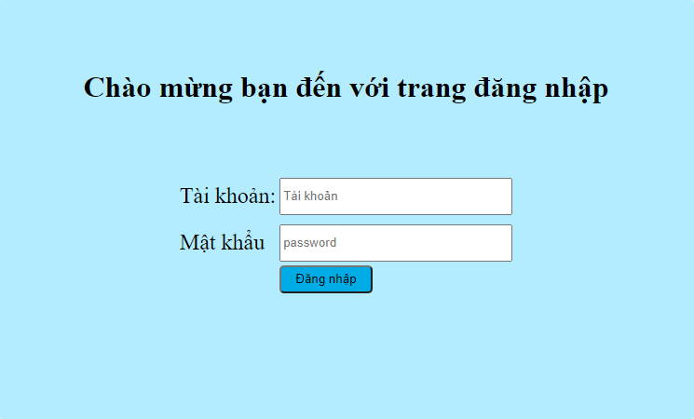

Hình 4. Giao diện đăng nhập

* Quản trị viên sẽ đăng nhập với tài khoản và mật khẩu đã có.
* Các chức năng của trang quản trị viên:

+ Giao diện quản trị:

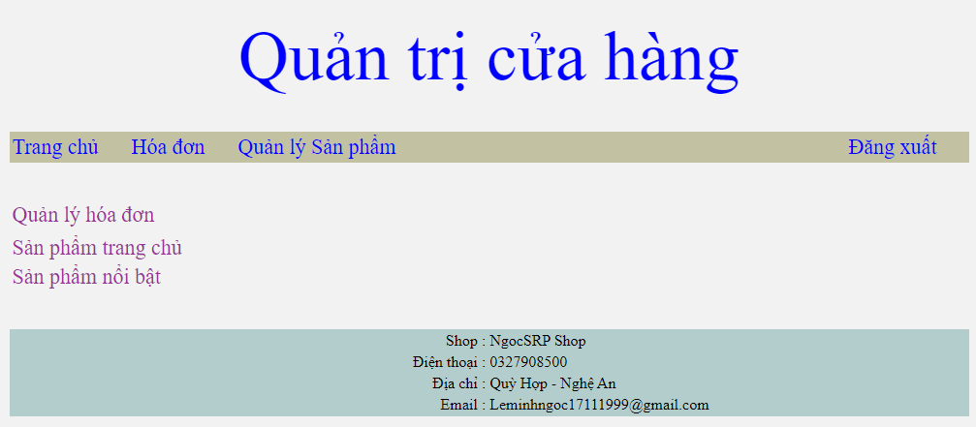

Hình 5. Giao diện quản lý

Có các chức năng:

* + Hóa đơn
  + Quản lí sản phẩm
  + Quản lí hóa đơn
  + Sản phẩm trang chủ
  + Sản phẩm nổi bật

+ Giao diện hóa đơn

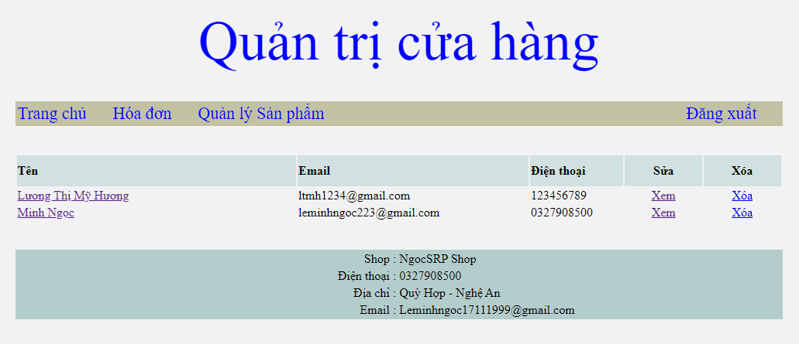

Hình 6. Giao diện quản trị hóa đơn

+ Giao diện chi tiết hóa đơn

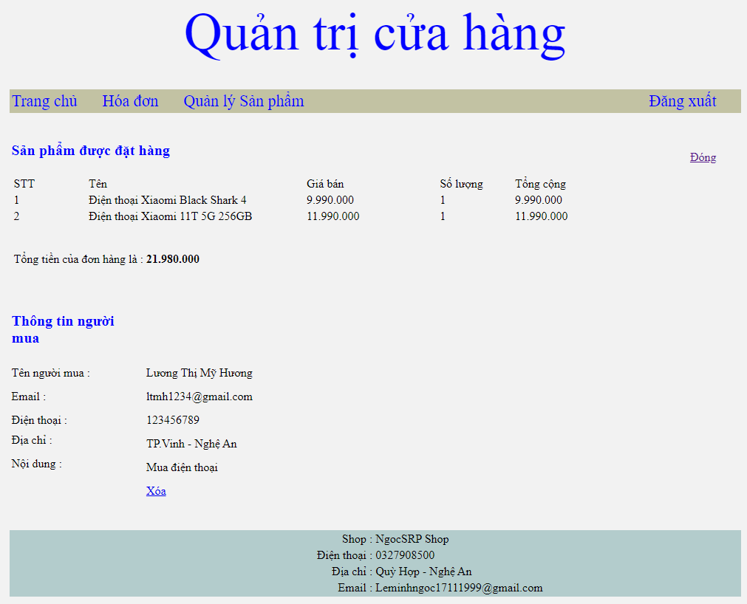

Hình 7. Giao diện chi tiết hóa đơn

+ Giao diện quản lý sản phẩm

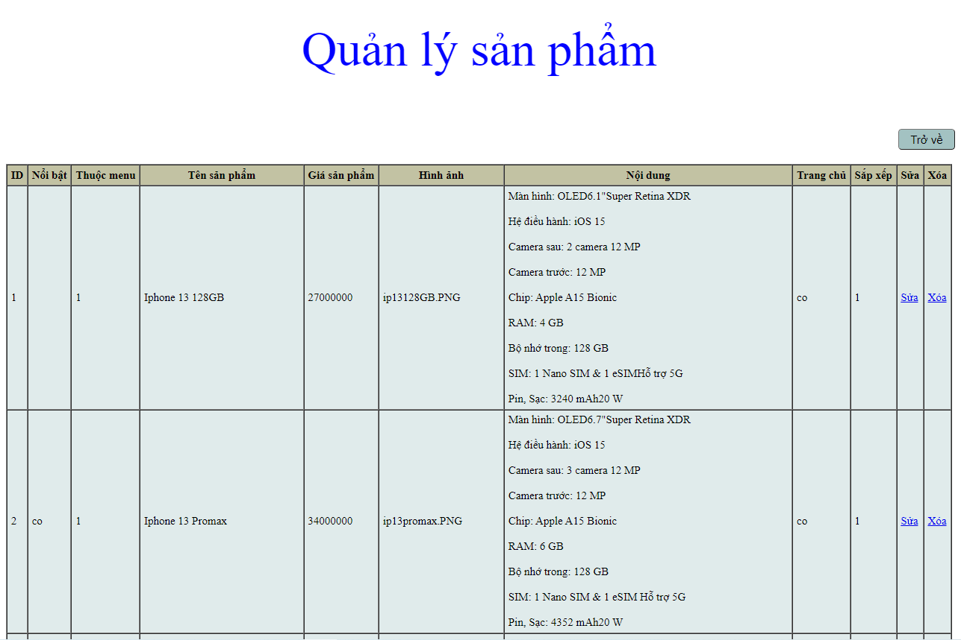

Hình 8. Giao diện sản phẩm

+ Giao diện chỉnh sửa sản phẩm

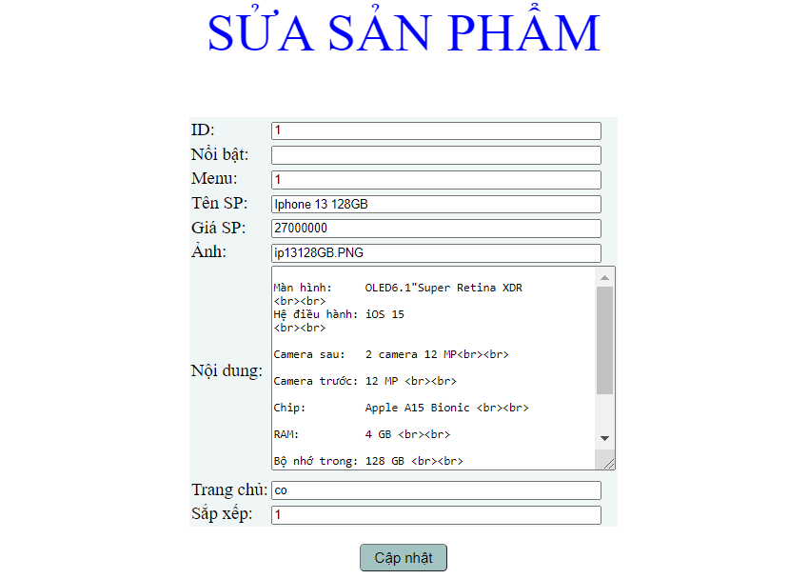

Hình 9. Giao diện chỉnh sửa sản phẩm

+ Giao diện thêm sản phẩm

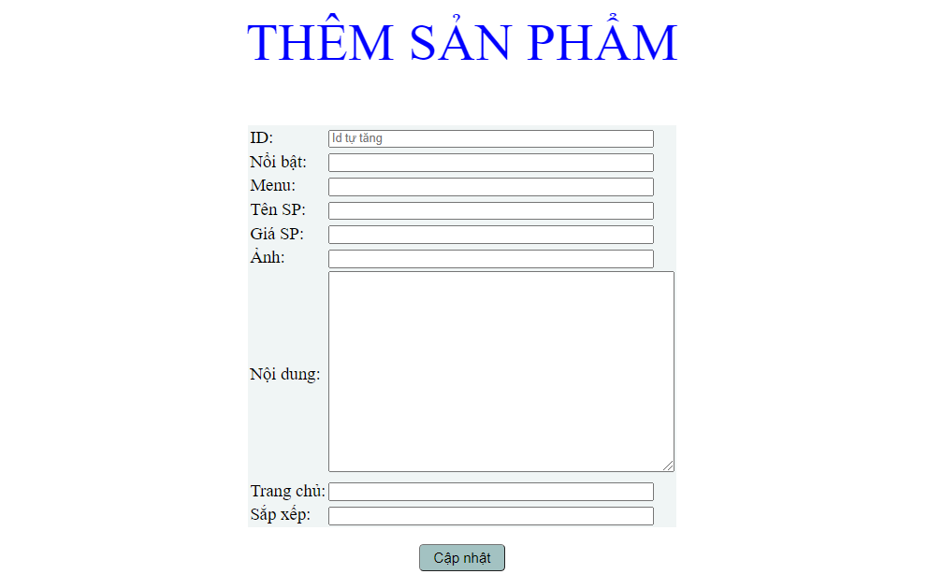

Hình 10. Giao diện thêm sản phẩm

+ Giao diện sản phẩm trang chủ

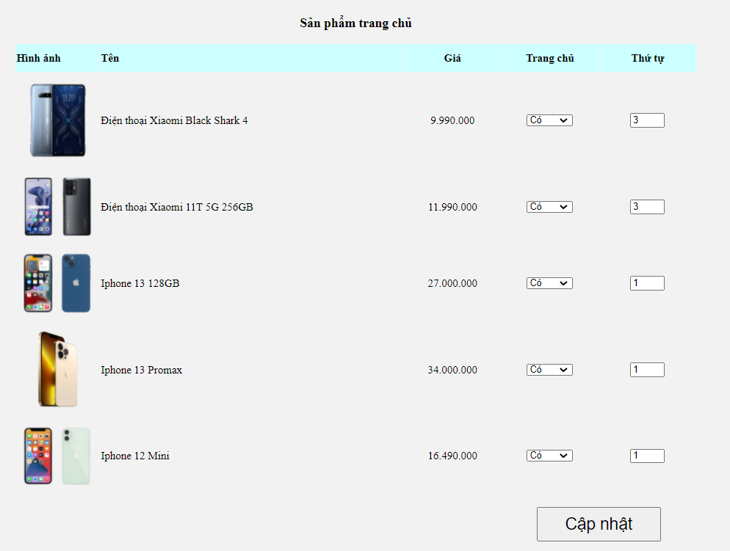

Hình 11. Giao diện chỉnh sửa san phẩm trang chủ

+ Giao diện sản phẩm nổi bật

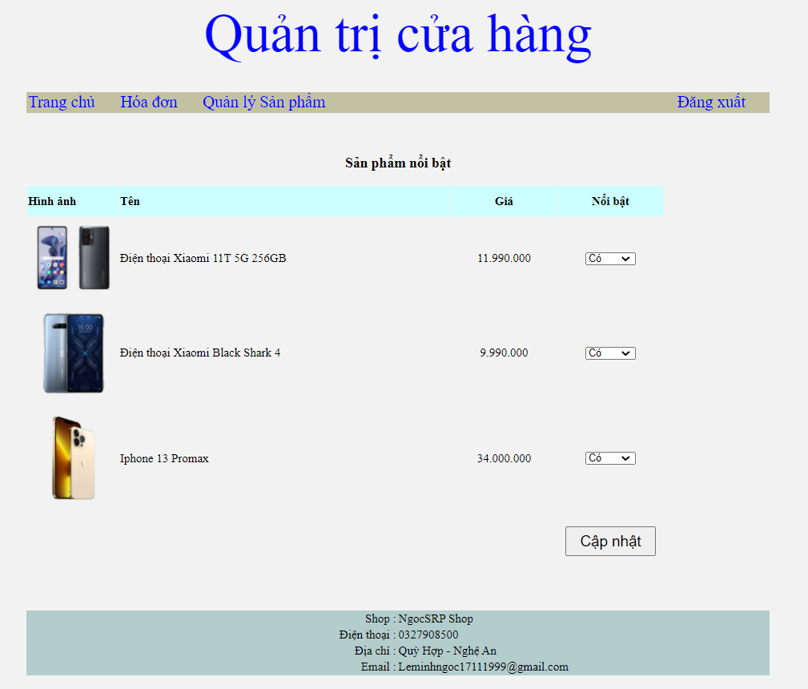

Hình 12. Giao diện chỉnh sủa sản phẩm trang chủ

* Chức năng của khách hàng

+ Giao diện trang chủ

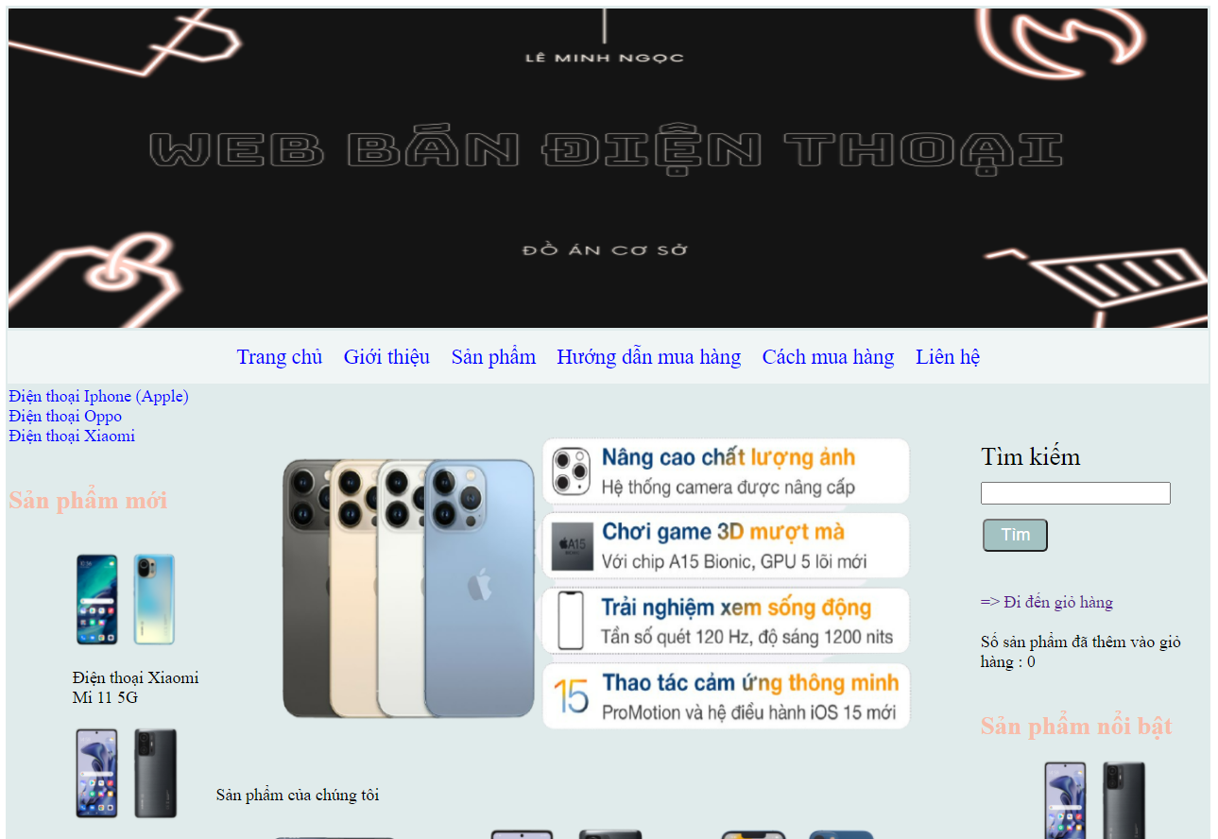

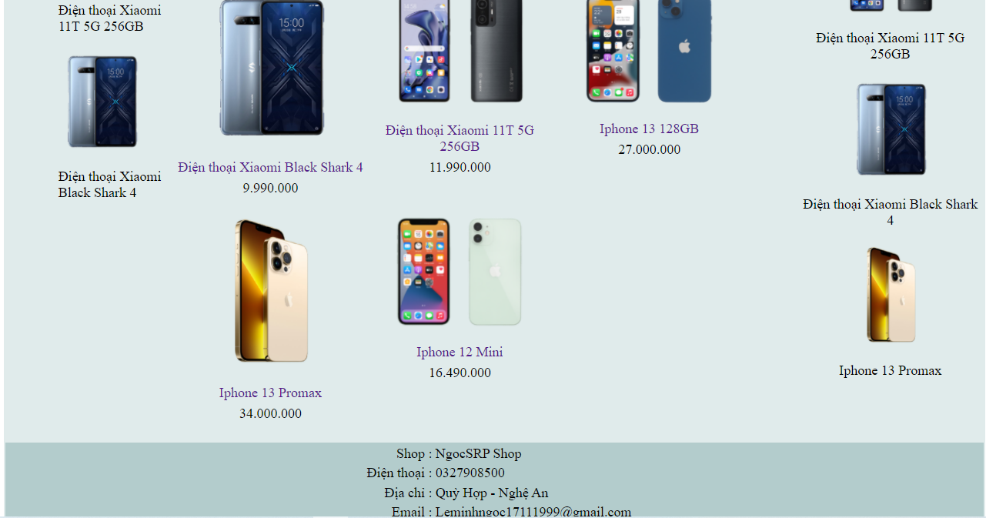

Hình 13. Giao diện trang chủ

+ Giao diện sản phẩm

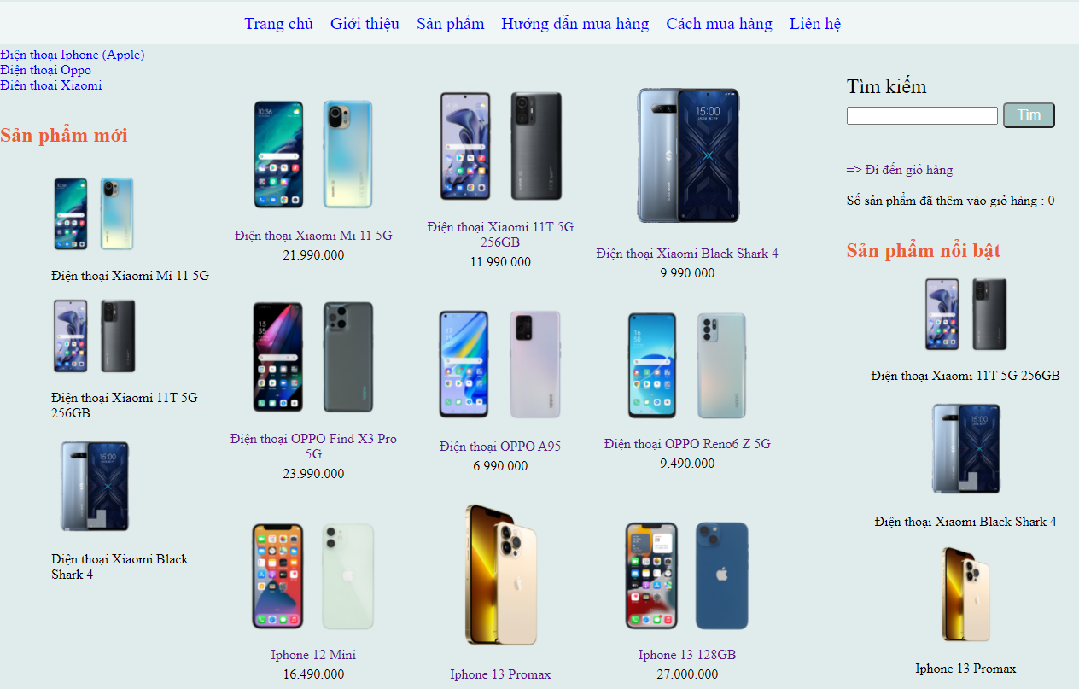

Hình 14. Giao diện sản phảm

+ Giao diện chi tiết sản phẩm

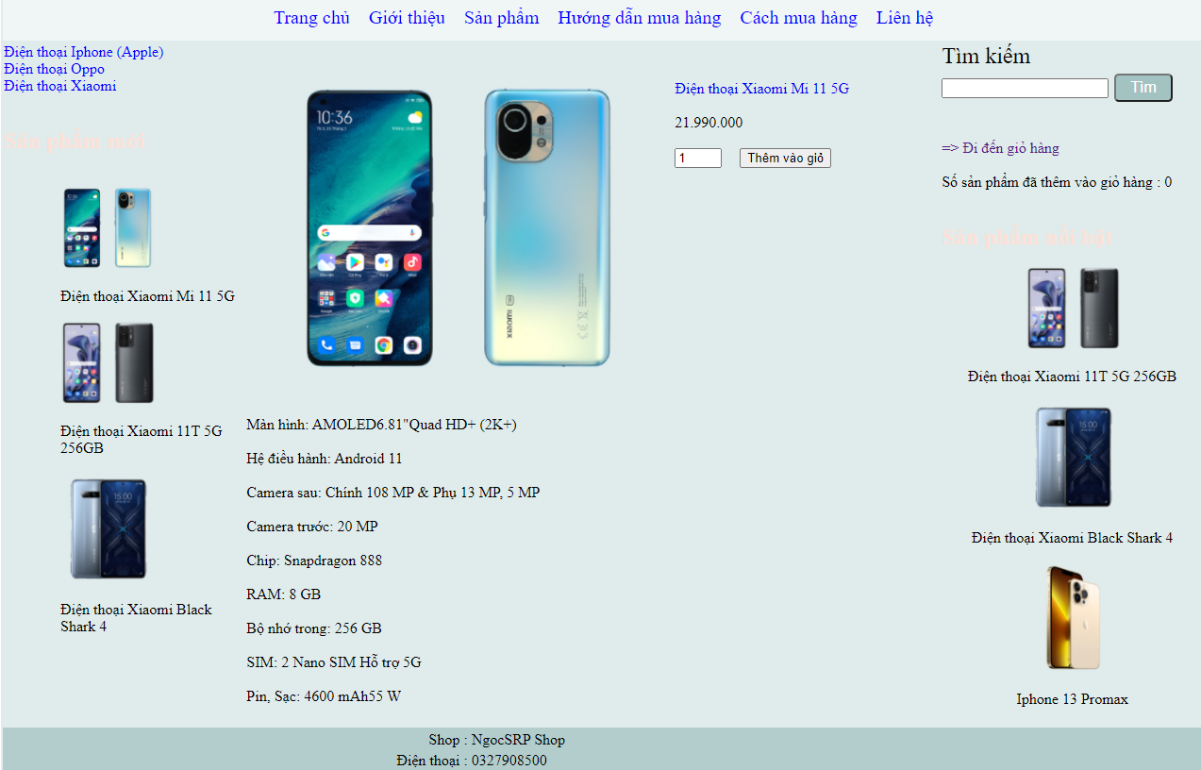

Hình 15 Giao diện chi tiết sản phẩm

+ Giao diện giỏ hàng

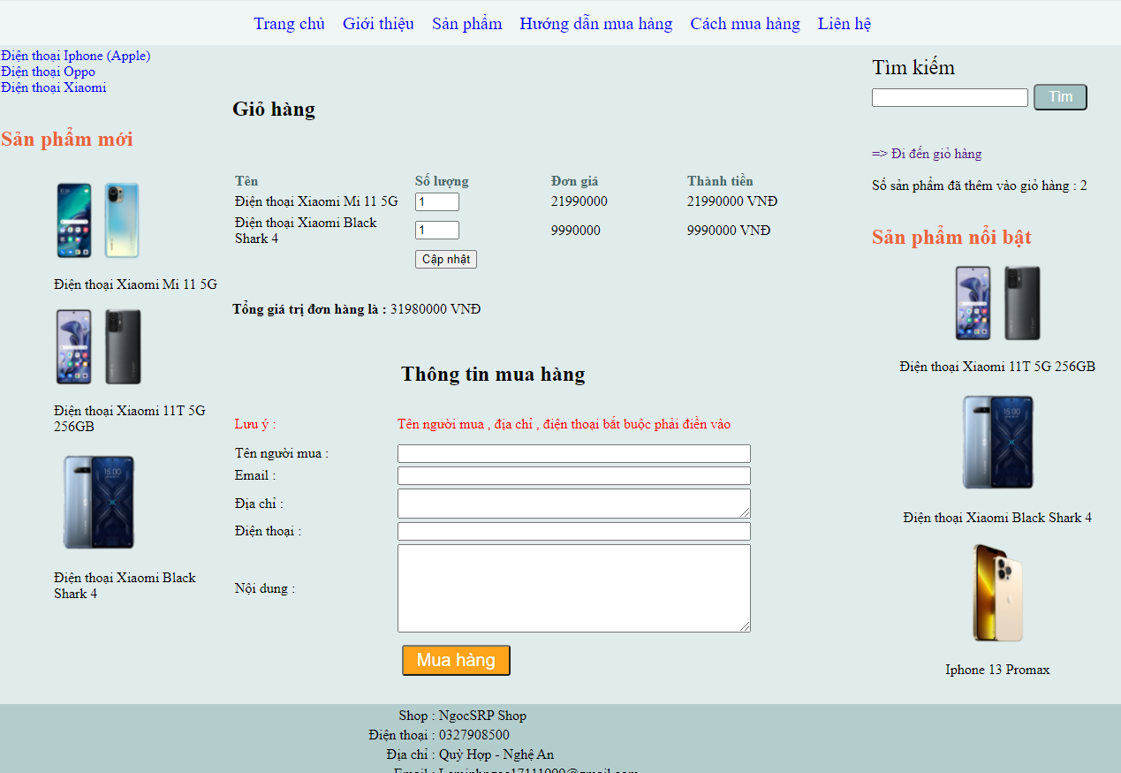

Hình 16. Giao diện giỏ hàng

# **TỔNG KẾT**

## Kết quả đạt được

* Được trang bị kỹ năng thiết kế trang web động.
* Kỹ năng dựng website.
* Kỹ năng lập trình bằng: HTML, CSS, JS, PHP, phpMyAdmin.

1. Hạn chế

* Sản phẩm còn chưa hoàn thiện chức năng.
* Cơ sở dữ liệu còn thiếu sót.

1. Hướng phát triển

* Hoàn thiện hơn các chức năng của website
* Phát triển giao diện đẹp hơn

# **TÀI LIỆU THAM KHẢO**

[1]. <https://wiki.matbao.net/phpmyadmin-la-gi-kien-thuc-can-biet-khi-su-dung-phpmyadmin/>

[2]. https://vi-magento.com/insert-du-lieu-tu-form-vao-database-trong-php/

[3]. https://www.youtube.com/watch?v=w70LSkoBixI